Programma van Eisen

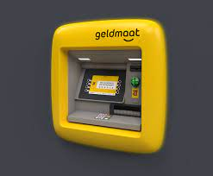

**Naam:** Marit Heitlager

**Studentnummer:** 564141

**Datum:** 12-09-2023

**Versie:** 1.0

Inhoudsopgave

Inleiding 3

Vormgeving 3

Informatie 3

# Inleiding

Voor deze opdracht word er een applicatie gemaakt in C# WPF die een geldautomaat nabootst.

# Vormgeving

De applicatie zal gebaseerd zijn op de Geldmaat. De kleuren zullen dus geel (#ffcc00), wit en zwart zijn. Het lettertype word FS Aldrin. Hieronder staan een paar afbeeldingen om het idee te laten zien.

# Informatie

In de applicatie kan de gebruiker zijn/haar saldo bekijken, geld storten of opnemen en een overzicht krijgen van de laatste drie transacties van het rekeningnummer.